ledcard_prsntX_gpio_Modificado
INFORMACIÓN BASE DEL SISTEMA EXPERTO
TIPO:
Modo de Falla GPIO / Detección de Led Card
USO:
Diagnóstico de fallas ledcard-prsntX-gpio relacionadas con la detección de presencia de la LED Card mediante señales GPIO.
APLICA CUANDO:
- Aparece ledcard-prsnt0-gpio.
- La unidad falla en IST.
- Existe un problema de detección de Led Card.
- Se sospecha una condición de Open, corto o ausencia de señal de presencia.
AREA:
IST
DEBUG
GPIO
REPARACION
DIAGNOSTICO
KEYWORDS:
ledcard-prsntX-gpio
LED0_PRSNT
LED Card
GPIO
Presence Detect
LEDO_PRSNT
LEDO_PRSNT_PL
LEDO_PRSNT_PU
RESUMEN:
Esta falla ocurre cuando el sistema no puede validar correctamente la señal de presencia de la LED Card. El diagnóstico debe enfocarse en la red LED0_PRSNT y sus componentes asociados, verificando continuidad, niveles lógicos y conexiones a tierra.
USO RAPIDO:
1. Confirmar la falla ledcard-prsntX-gpio.
2. Identificar el canal afectado.
3. Revisar la red LED0_PRSNT.
4. Verificar continuidad a GND.
5. Validar señales PRSNT, PRSNT_PL y PRSNT_PU.
6. Comparar contra una unidad Golden.
7. Corregir la causa raíz.
SEÑALES RELACIONADAS:
- LED0_PRSNT
- LED0_PRSNT_PL
- LED0_PRSNT_PU
- GPIO Presence Detect
- GND
CAUSAS PROBABLES:
- Open en la señal de presencia.
- Corto a GND.
- LED Card no instalada.
- Componente dañado en la red PRSNT.
- Problema de ensamble.
COMO CONFIRMAR:
- Inspección visual.
- Medición de continuidad.
- Comparación con unidad funcional.
- Verificación de estados GPIO.
ACCION CORRECTIVA:
- Reparar la red de presencia.
- Corregir componentes dañados.
- Validar instalación de la LED Card.
- Ejecutar retest.
RELACIONADO CON:
- GPIO Debug
- LED Card
- IST
- Presence Detection
- Hardware Validation
SALIDA ESPERADA:
Restaurar la detección correcta de la LED Card y eliminar la falla ledcard-prsntX-gpio.
Fuente: turn33search1
ledcard-prsntX-gpio
Wednesday, January 14, 2026
2:24 PM
En este modo de falla la unidad
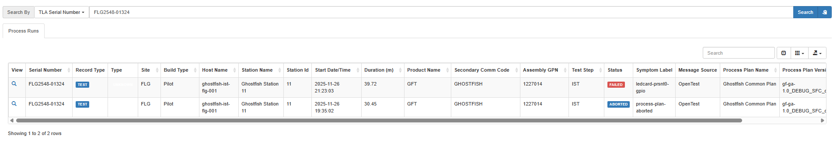

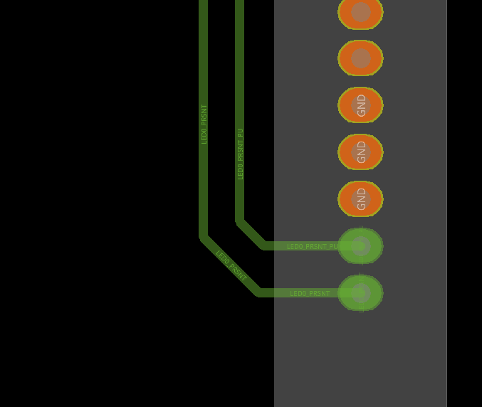
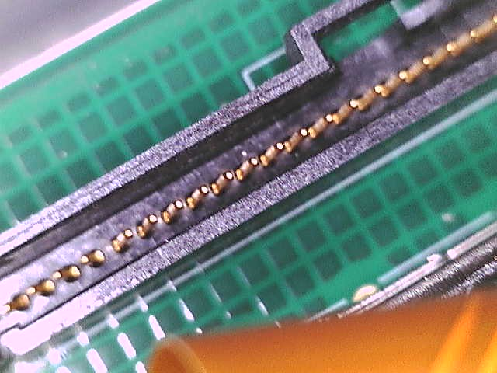
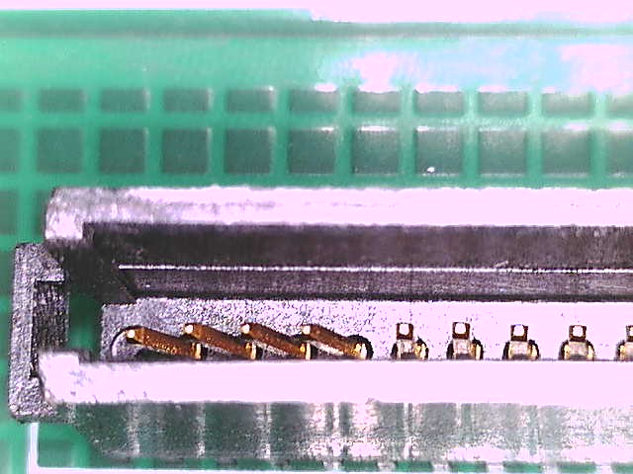
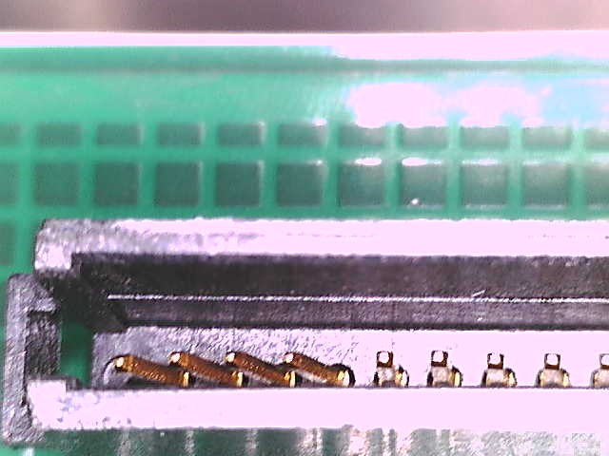
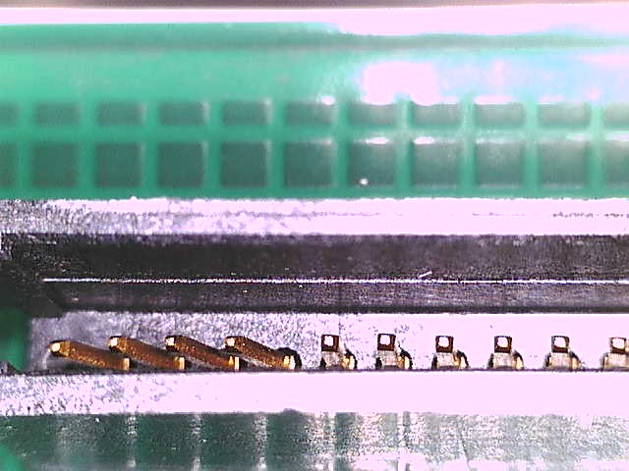



German Escobar

